04-189 ПАЗ-4234 4х2 пригородный/городской автобус среднего класса, дверей 2+1, мест сидячих 27/30, общее 50/45, снаряжённый вес 6-7 тн, полный вес 8.4-9.8 тн, ММ3 Д-245.9Е4/Cummins ВЗ.9-140/ISF 3.8s/ЯМЗ-5344 130-166, 95 км/час, г. Павлово 2002-15 г.
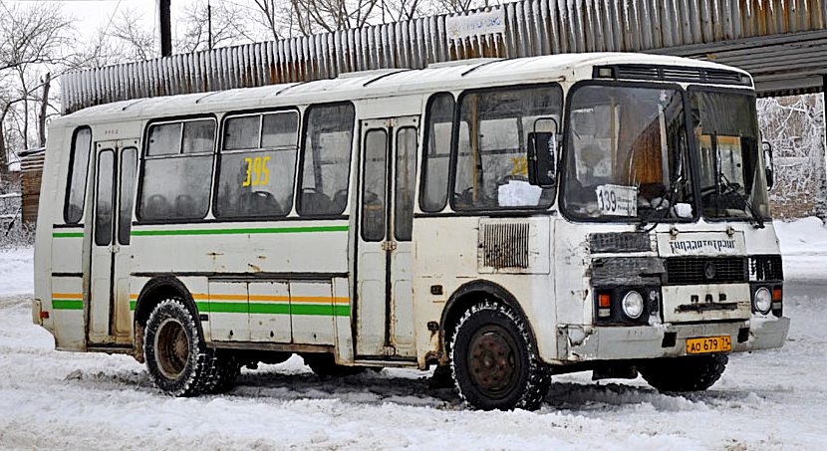

В 2002 году на Курганском автобусном заводе силами «придворного» ООО «Вика-Лтд» был создан вариант автобуса ПАЗ-32053-07 с удлиненным кузовом и 29-местным салоном повышенной комфортабельности. Габаритная длина машины увеличилась на 1150 мм, из которых 650 мм пришлись на колесную базу и 500 мм - на задний свес. На совещании руководства холдинга «РусАвтобусПром» было принято решение о дальнейшем развитии предложенной курганцами концепции и переводе дальнейших работ по этой теме на Павловский автобусный завод.
В Павлово проект удлиненного «пазика» претерпел ряд изменений. Прежде всего, состоялся уход от туристского позиционирования машины: теперь в основу проекта лег двухдверный автобус ПАЗ-32054-07 со стандартным салоном. Но в угоду технологичности сборочного процесса
подверглись коррекции пропорции кузова. Его габариты практически не изменились (общее удлинение - 1165 мм), но прирост колесной базы составил уже 745 мм. Количество посадочных мест увеличилось до 30, а общая вместимость - до 50 человек. Полная масса автобуса при этом выросла до 9,5 т, что потребовало установки более мощного (136 л.с.) дизеля ММ3 Д-245.9 - такого же, как на серийных «Аврорах».
Первый опытный образец удлиненного автобуса, получившего собственный индекс ПАЗ-4234, был собран в сентябре 2002 года в цехе больших и средних машин. Серийный выпуск организовали с I квартала 2003 года. Вместе с базовой моделью на конвейер попали и первые модификации: автобус повышенной комфортабельности вместимостью 17/45 пассажиров (ПАЗ-423402), автобусы с одной служебной дверью (ПАЗ-423401 и люксовый ПАЗ-423403), а также северные автобусы с усиленной термоизоляцией кузова (обозначения от «423404» до «423407»).
В 2004-м в линейке появились версии со 141-сильным дизелем Cummins ВЗ.9-140 CIV-1 и 5-ступенчатой коробкой передач ZF S5-42. Позже были получены ОТТС на версии с дизелями
Cummins ISF 3.8s3168 (Евро-3) и Cummins ISF 3.8s4168 (Евро-4) мощностью 166 л.с. Последним гамму двигателей пополнил ярославский дизель ЯМЗ-5344. К обозначению модели всех
автобусов с дизелями Cummins был добавлен индекс модификации «-05», а с дизелем ЯМЗ - «-04».

Автобусы ПАЗ-4234 (2002-2012)

Руководящие документы: ОТТС РОСС RU.MT25.E00977, РОСС RU.MT25.E01057, РОСС RU.MT02.E03861P1, РОСС RU.MT02.E02000n3, РОСС RU.MT02.E04112, РОСС RU.MT02.E05534m, E-RU.MT02.B.00365
Компоновка: переднемоторная,
Кузов: цельнометаллический, несущий, с багажным люком в задней стенке
Количество дверей: 3(две автоматические служебные и водительская)
Число мест: 30/50
Габаритные размеры, мм: 8165x2500x2960 или 2890 (шины 8,25R20 или 245/70R19,5)
База, мм: 4345
Радиус поворота, м: 9,3
Максимальная скорость, км/ч: 95 или 80 (шины 8,25R20 или 245/70R19.5)
Контрольный расход топлива при 60 км/ч, л/100 км: 18,4

Экологический класс  (годы выпуска) | 1 (2002-2005) | 2 (2004-2007) | 3 (2007-2009) | 3(2009-2012) | 3 (2009-2012)
Снаряженная масса, кг | 5860*1 | 6370 |  | 6445
Полная масса, кг | 9485*i | 9995 |  | 9995
Двигатель | ММ3 Д-245.9 | ММ3 Д-245.9Е2 | ММ3 Д-245.9ЕЗ | ММ3 Д-245.9ЕЗ | ММ3 Д-245.9Е2
 | турбодизельный, с интеркулером, Р-4
Рабочий объем, л | 4.75
Мощность, л.с. | 136 при 2400 об/мин | 136 при 2400 об/мин | 136 при 2400 об/мин | 131 при 2400 об/мин | 130 при 2400 об/мин
Крутящий момент, Нм | 449 при 1300 об/мин | 446 при 1500 об/мин | 456 при 1500 об/мин | 451 при 1400 об/мин | 446 при 1500 об/мин
Нейтрализатор | отсутствует | отсутствует | отсутствует | отсутствует | есть
Сцепление | ММ3 | ГАЗ или ЗИЛ | ГАЗ или F&S | ГАЗ или ZF Sachs
 | о дно дисковое, сухое, с гидравлическим или пневмогидравлическим (для F&S и ZF Sachs) приводом
КП | СААЗ-3206 |  | СААЗ-3206 или  СААЗ-3206.70 | СААЗ-3206, СААЗ-3206.70, CAA3-136A2 или  CAA3-136M3
 | механическая, 5-ступенчатая

Подвеска: передняя - на 2 продольных рессорах с амортизаторами и стабилизатором; задняя - на 2 продольных рессорах с корректирующими пружинами и амортизаторами
Рулевой механизм: .МАЗ-64229-3400010-60, с гидроусилителем
Тормоза: рабочие - барабанные на всех колесах, с раздельным пневматическим приводом и АБС; стояночный - пружинные энергоаккумуляторы на задних колесах; вспомогательный - моторный*⁴
Вместимость топливного бака, л: 105 (дизтопливо)

Мосты | РЗАА | КААЗ*²
Колея, мм | 2094*з / 1850 | 2075 / 1860
Размер шин | 8,25R20 | 245/70R19,5
Передаточное число ГП | 5,29; 4,875*2 или 4,62*2 | 4,875 или 4,62
*1 - Данные для варианта салона с сиденьями без подиумов (2002-04 г.); с 2003 г. сертифицирован вариант с сиденьями на подиумах (снаряженная масса 6370 кг, полная 9995кг)
*2 - Опционно с 2007г.
*3 -2096 с 2007г.
*4 - Опционно с 2003 г.
Передаточные числа КП
 | I | II | III | IV | V | ЗХ
СААЗ-3206 | 5.63 | 2.64 | 1.48 | 1 | 0.83 | 5.36
СААЗ-3206-70 | 6.45 | 3.56 | 1.98 | 1.27 | 1 | 6.15
CAA3-136.A2 | 6.58 | 3.61 | 2.11 | 1.34 | 1 | 5.85
CAA3-136.M3 | 5.66 | 3.02 | 1.69 | 1 | 0.8 | 5.03
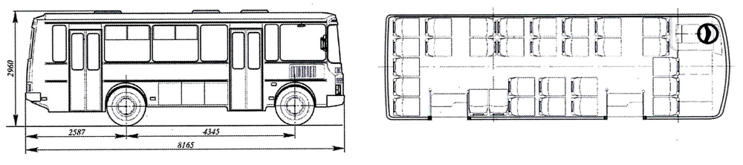

Автобусы ПАЗ-423402 и ПАЗ-423403 (2003-2012)
Руководящие документы: ОТГС РОСС RU.MT02.E03861P1, РОСС RU.MT02.E02000IT3, РОСС RU.MT02.E04112, РОСС RU.MT02.E05534II 1, E-RU.MT02.B.00365
 | ПАЗ-423402 | ПАЗ-423403
Количество дверей | 3 (две автоматические служебные и водительская) | 3 (автоматическая служебная, запасная и водительская)
Число мест: 27/45
Снаряженная масса, кг: 6565*¹
Полная масса, кг: 9895
*1- 6640 кг с декабря2009 г.
Остальные данные см. ПАЗ-4234 (2002-2012)
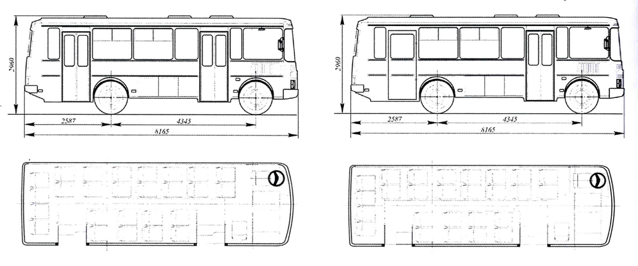

Автобусы для перевозки детей ПАЗ-423470 и утеплённый ПАЗ-423478 (2007-2012)
Руководящие документы:. .ОТГС РОСС RU.MT02.E04831P1, РОСС RU.MT02.E05631, РОСС RU.MT02.E06227, РОСС RU.MT02.E05534n 1, E-RU.MT02.B.00365; ТУ 4517-025-73935081-2006
с изменениями № 1 и № 2
Число мест для сидения: 20 детских + 2 взрослых*¹
Максимальная скорость, км/ч: 60 (с ограничителем)
Контрольный расход топлива при 60 км/ч, л/100 км: 15
 | ПАЗ-423470 | ПАЗ-423478
Снаряженная масса, кг | 6780 | 7070
Полная масса, кг | 8350 | 8640
*1 - Опционно 22 детских + 2 взрослых на автобусах2007г.
Остальные данные см. ПАЗ-3206-110 (1998-2012)

Автобусы ПАЗ-4234-01, ПАЗ-423402-01 и ПАЗ-423403-01 (2004-2007)
Руководящие документы: ОТГС РОСС RU.MT25.E01584P1 и РОСС Ш.МГ02.Е03941Р1
 | ПАЗ-4234-01 | ПАЗ-423402-01 | ПАЗ-423403-01
Количество дверей | 3 (две автоматические служебные и водительская) |  | 3 (автоматическая служебная,  запасная и водительская)
Число мест | 30/50 | 27/45
Снаряженный вес, кг | 6165 | 6490
Полная масса, кг | 9790 | 9820
Максимальная скорость, км/ч: н.д.
Контрольный расход топлива при 60 км/ч, л/100 км: н.д.
Двигатель: Cummins ВЗ.9 140CIV-1 (турбодизельный, Р-4)
Рабочий объем, л: 3,92
Мощность, л.с.: 141 при 2700 об/мин
Крутящий момент, Нм: 502 при 1500 об/мин
Экологический класс: 2
Сцепление: F&S MF 325 или
MF 362 (однодисковое, сухое, с пневмогидравлическим приводом)
КП: ZFS5-42 (механическая, 5-ступенчатая)
Передаточные числа КП: I-5,72; II -2,94; III-1,61; IV-1,00; V- 0,76; ЗХ-5,24
Задний мост: РЗАА
Передаточное число ГП 5,29
Остальные данные см. ПАЗ-4234, ПАЗ-423402 и ПАЗ-423403 соответственно
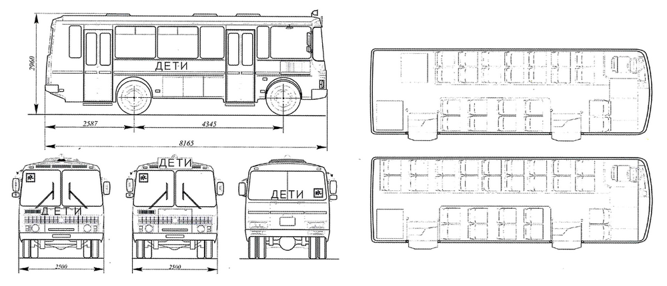
Автобусы ПАЗ-4234 с двигателями 4-го экологического класса 2013
Руководящий документ: ОТТС E-RU.MT02.B.00341 .Р2
Перечень модификаций
Модель двигателя | ММ3 Д-245.9Е4 | ЯМЗ-5342 | Cummins ISF 3.8s4168
С 2 служебными дверьми базовый | 4234 | 4234-04 | 4234-05
С 2 служебными дверьми люкс | 423402 | 423402-04 | 423402-05
С 1 служебной дверью люкс | 423403 | 423403-04 | 423403-05
Д ля перевозки детей | 423470 | 423470-04 | 423470-05
Для перевозки детей утепленный | 423478 | 423478-04 | 423478-05

Двигатель |  | ММ3 Д-245.9Е4 | Cummins ISF 3.8s4168 | ЯМЗ-5342
 |  | турбодизельный, с интеркулером, Р-4
Рабочий объем, л |  | 4.75 | 3,76 | 4.43
Мощность, Л.С. |  | 130 при 2400 об/мин | 166 при 2600 об/мин | 149 при 2300 об/мин
Крутящий момент, Нм |  | 455 при 1200-1600  об/мин | 592 при 1300-1700  об/мин | 583 при 1300-1600  об/мин
Экологический класс |  | 4 | 4 | 4
Нейтрализатор |  | есть | есть | есть
Сцепление |  | ZF (о дно дисковое, сухое, с пневмогидравлическим приводом)
КП |  | ГАЗ-3309-70, СААЗ-3206,  СААЗ-3206-70, СААЗ-  136.А2, CAA3-136.M3,  ZFS5-42 | CAA3-136.A2, CAA3-136.M3, ZFS5-42
Передаточное число ГП | для шин 8,25R20 | 4,62; 4,875; 5,29 | 4,62; 4,875; 5,29 | 5,29
 | для шин 245/70 R19,5 | 4,875 | 4,875 | 4.875; 5,29

Передаточные числа КП
 | I | П | Ш | IV | V | ЗХ
ГАЗ-3309-70 | 6.03 | 3.62 | 2.19 | 1.33 | 1 | 5.28
СААЗ-3206 | 5.63 | 2.64 | 1.48 | 1 | 0.83 | 5.36
СААЗ-3206-70 | 6.45 | 3.56 | 1.98 | 1.27 | 1 | 6.15
CAA3-136.A2 | 6.58 | 3.61 | 2.11 | 1.34 | 1 | 5.85
CAA3-136.M3 | 5.66 | 3.02 | 1.69 | 1 | 0.8 | 5.03
ZFS5-42 | 5.72 | 2.94 | 1.61 | 1 | 0.76 | 5.24
Остальные данные см. по соответствующим модификациям автобусов серии 4234 третьего экологического класса

